GE DuofixBasic Zubehör

Geberit

Eigenschaften

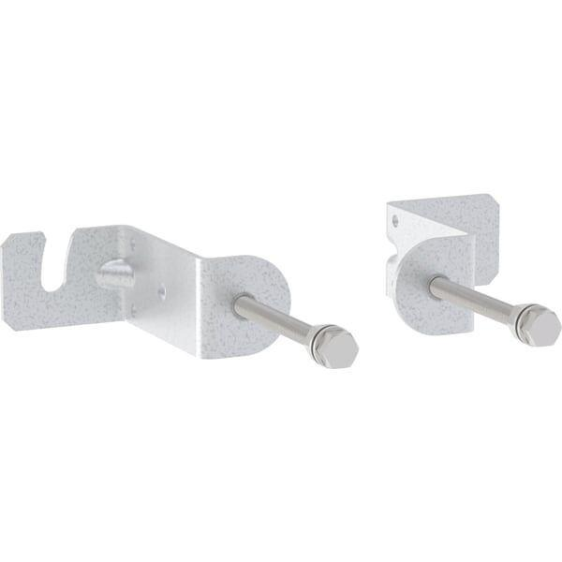

GTIN:

4064746031281

HAN:

111839002

Werkstoff

Stahl

Art des Zubehörs

Befestigungssatz

Accessory

true

Spare part

false